2013--2014（上）宜丰中学高一（提前班）周六数学考试试题（1）
命题人:张开桃 审题人：刘二龙
一.选择题：本大题共10小题，每小题5分，共50分， 在每小题给出的四个选项中，只有一项是符合题目要求的
1．方程组的解构成的集合是 （ ）
A．$\left\{(1,1)\right\}$ B．$\left\{1,1\right\}$ C．（1，1） D．$\left\{1\right\}$
2. 集合S＝｛a，b｝，含有元素a的S的子集共有（ ）．
A．1个 B．2个 C．3个 D．4个
3．设集合A={x|y=x²-1}，B={y|y=x²-1}，C={(x,y)|y=x²-1}，则下列关系错误的是（ ）
A、B∩C=Ф B、A∩C=Ф C、A∩B=B D、A∪B=C
4．已知函数的定义域为，的定义域为，则（ ）
A. B. C. D.
5．下列哪个函数能满足$f(x)+f(−x)=0$（ ）
A.$f(x)=−x^{2}+1$ B. $f(x)=|x|$ C. $f(x)=x+\frac{1}{x}$ D. $f(x)=2x−1$
6．.下列函数中，值域为（0，$+∞$）的函数是（ ）
A.$y=2^{\frac{1}{x}}$ B.$y=\sqrt{2^{x}−1}$ C.$y=\sqrt{2^{x}+1}$ D.$y=(\frac{1}{2})^{\text{2-x}}$
7. 已知$f\left(x\right)$在$R$上是减函数，若$f(\text{10})<f\left(\text{10}x\right)<f\left(1\right)$，则$x$的取值范围是（ ）
A. $\left(\frac{1}{\text{10}},1\right)$ B.$\left(0,\frac{1}{\text{10}}\right)∪\left(1,+∞\right)$ C.$\left(\frac{1}{\text{10}},\text{10}\right)$ D.$\left(0,1\right)∪\left(\text{10}\text{.}+∞\right)$
8．二次函数$y=−2x^{2}+4x+1$的图象如何移动就得到$y=−2x^{2}$的图象（ ）
A. 向左移动1个单位，向上移动3个单位。B. 向右移动1个单位，向上移动3个单位。
C. 向左移动1个单位，向下移动3个单位。D. 向右移动1个单位，向下移动3个单位。
9．宜春市乘出租车计费规定：2公里以内5元，超过2公里不超过8公里按每公里1.6元计费，超过8公里以后按每公里2.4元计费。若甲、乙两地相距10公里，则乘出租车从甲地到乙地共需要支付乘车费为 （ ）
A . 19.4元 B . 20.4元 C . 21.8元 D . 22.8元
10．设，与是的两个子集，若，则称为一个“理想配集”，那么符合此条件的“理想配集”（规定：与是两个不同的“理想配集”） 的个数是( )
A.7个 B.8个 C.9个 D.10个
二. 填空题：本大题共5小题，每小题5分，共25分。
11．若集合，满足$A∩B=\left\{2\right\}$，则实数= 。
12．已知点$\left(x, y\right)$在映射$f:A→B$作用下的象是$\left(x+y, x−y\right)$，$x∈R$，$y∈R$，则点（3，1）的原象是__________。
13. 设$f(\frac{1}{x})=x+2$，则$f(x)$=_______________
14．已知f（x）＝,若f（x）＝10，则x＝________________
15．若$f(x)=x^{2}−4\text{ax}+4$在$\left(−∞,−1\right)$上是减少的，在$\left(1,+∞\right)$上是增加的，则实数$a$的取值范围是_______________
三. 解答题：本大题共6小题，共75分。解答应写出文字说明、证明过程或演算步骤。
16． （本小题满分12分）设集合A＝{x|x²－ax－2＝0}，B＝{x|x²＋bx＋c＝0}，
且A∩B＝{－2}，A∪B＝{－2，1，5}，求a，b，c的值．

17． （本小题满分12分）已知函数
（1）求、、的值；
（2）若$f\left(a\right)=\text{10}$，求$a$的值。

18. （本小题满分12分）（1）计算；
（2）求不等式$0\text{.}5^{\sqrt{3x−1}}>\frac{1}{\sqrt[4]{2}}$的解集.

19． （本小题满分12分）已知二次函数的最小值为1，且。
(1)求的解析式；
(2)若在区间上不具单调性，求实数的取值范围；

20． （本小题满分13分）记函数$f(x)=\frac{1}{\sqrt{2x−3}}$的定义域为集合A，函数$g(x)=\frac{k−1}{x}$在$\left(0,+∞\right)$为增函数时$k$的取值集合为B,函数$h(x)=x^{2}+2x+4$的值域为集合C.
(1) 求集合A, B, C；
(2) 求集合$A∪\left(C_{R}B\right)$, A∩(B∪C)

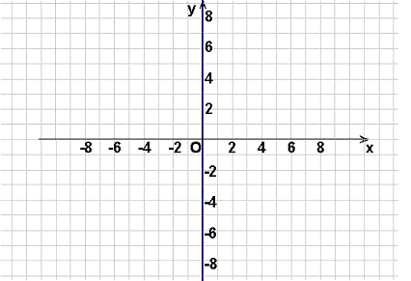
21.（本小题满分14分）已知函数，
（1）画出此函数的图像，并根据图像写出函数的单调区间；
（2）根据实数$m$的范围，试讨论方程$f(x)=m$解的个数的情况。

2013--2014（上）高一（提前班）周六数学考试试题（1）（答案）
命题人:张开桃 审题人：刘二龙
一.选择题：本大题共10小题，每小题5分，共50分， 在每小题给出的四个选项中，只有一项是符合题目要求的
1． A 2. B 3． D 4． B 5． C 6． D 7. A 8． C 9． A 10． C
二. 填空题：本大题共5小题，每小题5分，共25分。
11． 2 12．（2，1） 13. $f\left(x\right)=\frac{1}{x}+2(x≠0)$ 14． -2 15． $\left[−\frac{1}{2},\frac{1}{2}\right]$
三. 解答题：本大题共6小题，共75分。解答应写出文字说明、证明过程或演算步骤。
16．
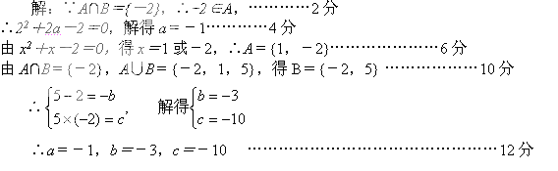
17． 解：（1）$f\left(−4\right)=−2$，$f\left(3\right)=6$，$f\left(f\left(−2\right)\right)=f\left(0\right)=0$
（2）①当$a≤−1$时，$a+2=\text{10}$，得：$a=8$，不符合；
②当$−1<a<2$时，$a^{2}=\text{10}$，得：$a=±\sqrt{\text{10}}$，不符合；
③当$a≥2$时，$2a=\text{10}$，得$a=5$，
综上：$a=5$。
18. 解：（1）11 （2）$\left\{x|\frac{1}{3}<x<\frac{1}{2}\right\}$

19．
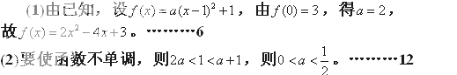

20． 解:(1)由2x－3＞0，得x＞，∴ A＝{x|x＞}；…………2分
又由$k−1<0$ ，得$k<1$，$∴B=\left(−∞,1\right)$,…………4分
而$h(x)=x^{2}+2x+4={\left(x+1\right)}^{2}+3≥3$，$∴C=[3,+∞)$…………6分
(2) $A∪\left(C_{R}B\right)=[1,+∞)$…………9分
A∩(B∪C)= $[3,+∞)$…………12分
21．.解（1）图像…………4分
减区间为：$\left(−∞,−1\right)$和…………5分
增区间为：$\left(−1,1\right)$…………6分
（2）由图像可知当$m∈\left(−∞,−1\right)$时，无解；…………8分
当或$m=−1$时，有一解；…………10分
当$m∈(−1,0]$或时，有两解；…………12分
当时，有三解；…………14分

